**Intent/IntentFilter部分：**

参考文献<http://www.jianshu.com/p/a2f826064e29>

IntentFilter:

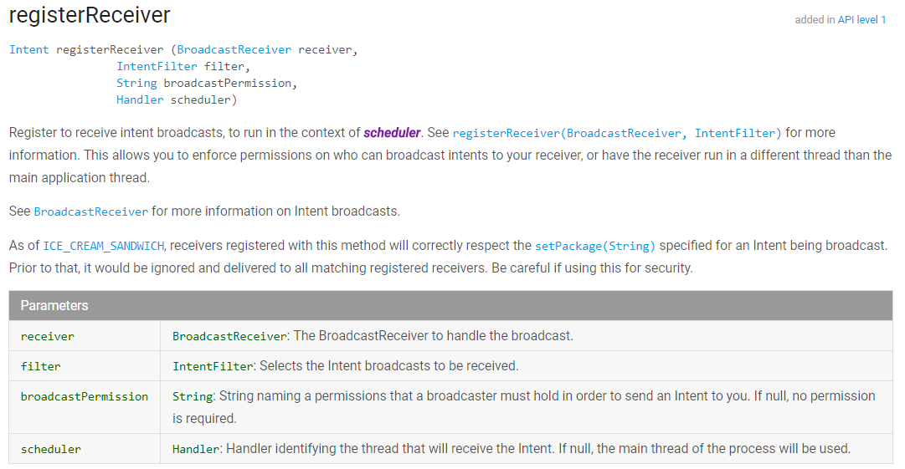

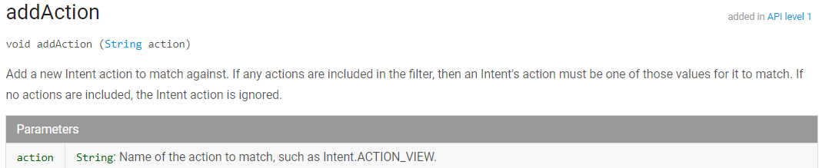

Intent:

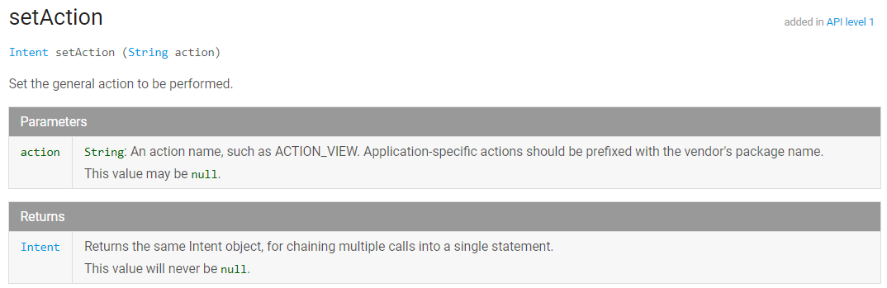

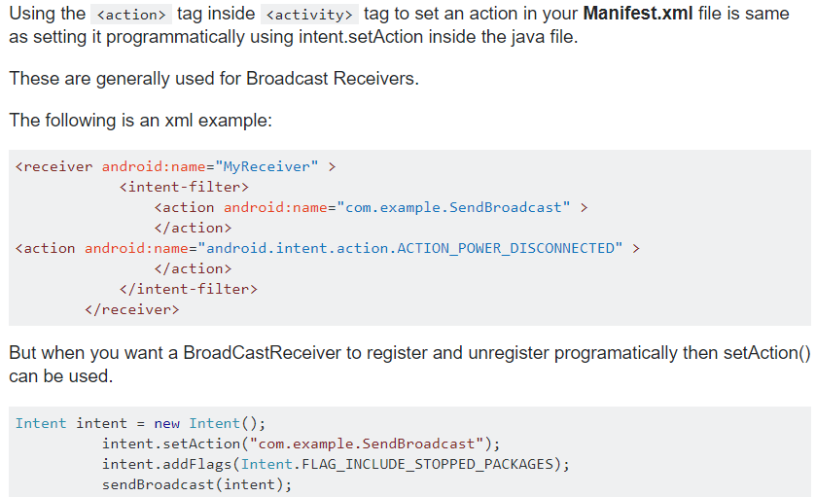

通过命令行执行adb shell am broadcast发送广播通知。

adb shell am broadcast 后面的参数有：

[-a <ACTION>]

[-d <DATA_URI>]

[-t <MIME_TYPE>]

[-c <CATEGORY> [-c <CATEGORY>] ...]

[-e|--es <EXTRA_KEY> <EXTRA_STRING_VALUE> ...]

[--ez <EXTRA_KEY> <EXTRA_BOOLEAN_VALUE> ...]

[-e|--ei <EXTRA_KEY> <EXTRA_INT_VALUE> ...]

[-n <COMPONENT>]

[-f <FLAGS>] [<URI>]

例如：

adb shell am broadcast -a com.android.test --es test_string "this is test string" --ei test_int 100 --ez test_boolean true

说明：蓝色为key，红色为value，分别为String类型，int类型，boolean类型

**JEB2远程调试部分：**

am broadcast -a com.flagstore.ctf.INCOMING_INTENT --es msg "OpenSesame"

常见问题：

1. Q:如果在attach的时候，可以显示设备但是无法显示process列表

A:Reset UI State然后重启jeb2即可

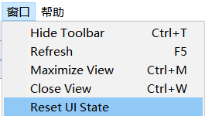

1. Q: ADB server didn’t ACK,ADB daemon启动失败

A：一般是由于5037这个端口被占用导致的

cmd>adb nodaemon server查看绑定出错信息

netstat –ano|findstr “5037”，最右一列为pid号

可以通过tasklist /fi “pid eq pid_num” 来锁定进程名称来kill，或者直接根据上面的pid号在任务管理器里面杀

PS：我遇到这个问题是因为之前在刷机，“刷机工具”连接手机自动启动自带的adb导致端口冲突，进程里一直有一个“xadb”在循环启动，把“刷机软件”关了就好了

3. Q:如果遇到adb devices显示设备offline/如果设备之前adb devices查看是online，但是在开始start-attach的时候设备列表里没有显示任何设备或者显示offline

A:是由于电脑里面有多个adb导致冲突，新的adb会kill前面的adb从而导致设备offline。解决方案是：

如果我们在使用真机调试，那么使用的adb默认指定为系统环境变量Path里面的adb目录（比如C:\hkwany\adb.exe，那么环境变量里面添加C:\hkwany即可）；

如果我们使用的是模拟器emulator调试（我们这次用的是“逍遥模拟器”），那么在“逍遥模拟器”的文件目录D:\xiaoyao\MEmu下面其实都自带了adb.exe，并且模拟器设定的adb路径为这个，因此就会与系统原本的Path里原本的adb形成冲突，因此我们要将path里面的路径改成模拟器adb路径D:\xiaoyao\MEmu

PS：参考第2问题的回答，也可能是由于之前开启了刷机软件自带adb导致冲突，关闭“刷机软件”即可

4: Q:Attach的时候显示Could not attach to the target.

A:原因是你开了DDMS(Dalvik Debug Monitor Service)：

如果你在Eclipse里面打开的Android工程，就是因为开启了eclipse/android studio/

ddms导致jeb不能附加指定的应用,关闭DDMS应用即可

如果你在Android Studio软件打开的Android工程，打开Tools/Android/Android Device Monitor，在弹出的对话框里面就可以看到DDMS了

所以，关闭Eclipse和Android Studio两个软件即可

5： Q:JEB2闪退问题

A:通常是环境变量和jdk版本问题

环境变量问题参考

<http://blog.csdn.net/csp277/article/details/46672733>

jdk版本推荐使用1.8.0_92 64Bit

6： Q:emulator开启之后,adb devices一直显示不出来就

A:adb kill-server

adb shell（当只attached有一个设备时直接连接）

或者指定设备

adb –s emulator-5554 shell

7： Q:其他问题(可略)（Debugging non-debuggable apps）

A:调试问题还要先要安装插件ideasmali，然后要在Manifest中加入android:debuggable="true",重新打包安装，才能调试（见下图）

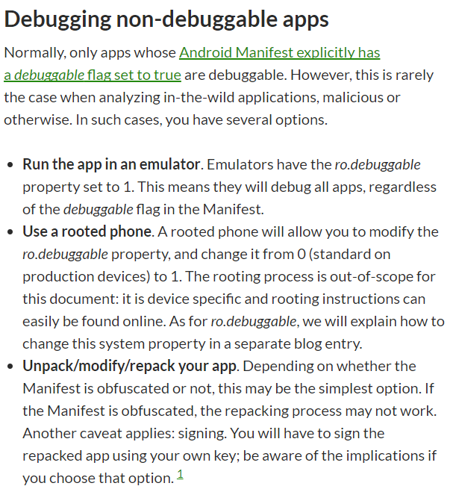

**drozer监听部分:**

参考文献：https://russtone.io/2017/02/14/bssidessf-2017-flagreceiver/

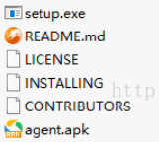

Android端：

adb install agent.apk安装agent.apk，右下角打开，可以看见绑定了31415这个端口

电脑端：

安装setup.exe，生成drozer目录，命令行到该目录下运行命令drozer

一定要在该目录下(我的-F:\CTF\drozer\drozer)执行命令，否则，即便你设置了环境变量，许多drozer内置的功能所必要的文件由于可能在子目录下而导致list之类的drozer功能命令无法使用！！！

Drozer提示找不到java路径:Could not find java. Please ensure that it is installed and on your path，会紧接着提示你要在你的个人目录下生成.drozer_config文件

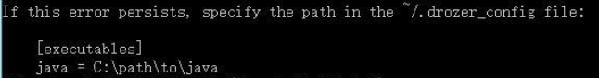

也就是在我的这台电脑上C:\Users\hkwany下

win7之后好像都不可以直接命名，会显示“一定要有文件名”

可以先创建1.txt，然后在命令行里面rename 1.txt .drozer_config

.drozer_config的内容为

[executables]

java=C:\Program Files\Java\jdk1.8.0_121\bin\java.exe

java=C:\Program Files\Java\jdk1.8.0_121\bin\javac.exe

指定一下jdk

进入dz>环境

启动另一个cmd

设置端口转发:

adb forward tcp:31415 tcp:31415 #adb forward tcp:local_port tcp:remote_port

adb -s 79841b2d forward tcp:31415 tcp:31415（指定serial number）

之后drozer界面会显示selecting + 设备

下面开始连接agent

本机环境：

dz>drozer console connect

我是用真实设备（同一局域网）环境做的，emulator同理：指定IP

drozer console connect –server 192.168.1.104(手机IP)

当只存在一个模拟器的时候可以不指定 –server字段

dz>list 可以查看所有模块

我们要使用app.broadcast.sniff这个广播嗅探模块

run app.broadcast.sniff --action "com.flagstore.ctf.OUTGOING_INTENT"

指定某个action_name的Intent，开启广播监听

然后重新开启一个cmd，对其进行发送广播：

am broadcast -a com.flagstore.ctf.INCOMING_INTENT --es msg "OpenSesame"

点button就可以看到flag